標題：好心借錢給朋友周轉，竟是騙局一場
發布時間：2016/10/31 下午 03:00:08

朋友打電話(傳訊息)來說要借錢周轉，先別急著匯款，很有可能是詐騙集團在裝熟騙你！如果沒有先查證就匯款，就真的「藍瘦香菇」(難受想哭)了。刑事警察局提醒，詐騙集團常會聲稱自己有難急需，請民眾幫忙匯款，民眾如果接到朋友要求借錢或匯款的，務必提高警覺！

新北市已經退休的方先生某天接到一通陌生號碼來電，對方自稱因為手機壞了所以順便換了電話號碼，方先生以為對方是手機壞掉的前同事，便問對方「你是不是呂小姐？」，對方連忙稱是，接著表示有電話進來就掛電話了。隔天方先生又接到對方電話表示投資生意但貨款暫時出問題，需要跟方先生借新臺幣(以下同)12萬元周轉，起先方先生要求對方拿本票來才借他現金，但對方表示人在外面不方便前往，請方先生直接匯款到客戶的帳戶，隔天拿到貨款會馬上還錢，方先生無奈之下還是把12萬元匯到對方指定的帳戶，沒想到幾天後回撥電話才發現電話號碼已經停用，用LINE聯絡呂小姐時，才發現從頭到尾都是詐騙集團所假冒的，真正的呂小姐並沒有向他借錢。

另外新北市從事金融業的鄭先生，某天收到友人傳LINE表示急需3萬元周轉應急，後天就會還錢，因為是友人傳來的訊息，鄭先生不疑有他便把錢匯出，對方收到款項後又說還需要再借3萬元，但是鄭先生因已超過匯款單日限額而無法繼續匯款只好作罷。幾天後鄭先生與同事討論到用LINE借錢的事情，同事趕緊告知類似的詐騙手法，鄭先生才驚覺遭到詐騙，立刻向警方報案。

165反詐騙諮詢專線分析該詐騙手法，詐騙集團會先撥打電話或利用通訊軟體讓被害人誤信對方是自己的親朋好友，接著藉故(車禍、周轉、欠錢等)請被害人幫忙匯款來進行詐騙。警方呼籲，只要在談話中提到錢，就要提高警覺，並再次查證對方是否真為本人，千萬不要只憑三言兩語就相信，有任何與詐騙相關的問題，都歡迎撥打165反詐騙諮詢專線查證。

標題：網路購書要小心！「TAAZE讀冊生活」遭冒名詐騙
發布時間：2016/10/31 下午 03:02:29

喜歡透過網路購買書籍的民眾要小心囉！10月初1名許姓男大學生接到自稱TAAZE讀冊生活的客服人員來電表示因為超商取貨時店員誤刷成批發商的條碼，導致會從帳戶扣12本書的費用，而且銀行客服人員將會來電協助，過了10分鐘後，許姓男大生接到自稱郵局客服人員，要求許男至鄰近ATM解除設定，許姓男大生便依照歹徒指示匯出新臺幣2萬9,985元，後來發現帳戶金額短少，才驚覺自己遭到詐騙了。
1名家住臺北市許姓大學生於日前在TAAZE讀冊生活購買數本新書，10月初接到假冒TAAZE讀冊生活的客服人員來電(+227133422)，表示因為超商店員的疏失，誤刷條碼，將許姓大學生的訂單刷成批發商的訂單，導致將會從許姓大學生的帳戶扣款12本書的費用，並要許姓大學生別擔心，銀行客服人員會協助操作解除設定，接著接到1通自稱郵局客服電話(+886427542030)致電許姓大學生，要求許姓大學生至郵局操作解除ATM分期付款設定取消訂單，在歹徒的指示下，許姓大學生從自己戶頭匯出2萬9,985元至歹徒提供的帳戶，直到查詢帳戶餘額時發現存款短少，才知道自己是遭到詐騙，並趕緊至鄰近派出所報案。
刑事警察局表示，「ATM解除分期付款設定」是詐騙慣用手法，近期此種手法詐騙集團都以因超商取貨店員誤刷，刷到批發商的條碼，導致帳戶一次會被扣12本書的錢等理由，並表示會有銀行客服人員致電協助，接著假冒銀行客服人員會要求被害人前往ATM解除分期付款設定，在此要提醒民眾自動櫃員機ATM絕對沒有解除分期付款設定的功能，就算誤設分期付款也不會有帳戶遭到不斷扣款的問題，接獲類似電話務必去電向銀行查證，以免掉入詐騙陷阱。網路買賣匯款，一定要特別小心，若是被要求重複匯款，或指示操作ATM解除分期設定就是詐騙，刑事局在此提醒曾在TAAZE讀冊生活購書的民眾不要再受騙了，應慎選有良好防護機制的網站或賣家，也呼籲購物網站等相關業者應加強防護措施外，保障消費者的交易安全。有任何與詐騙相關的問題，亦歡迎撥打165反詐騙諮詢專線查證。

標題：詐騙集團常見的【收購人頭帳戶手法】
發布時間：2016/11/1 下午 03:43:34

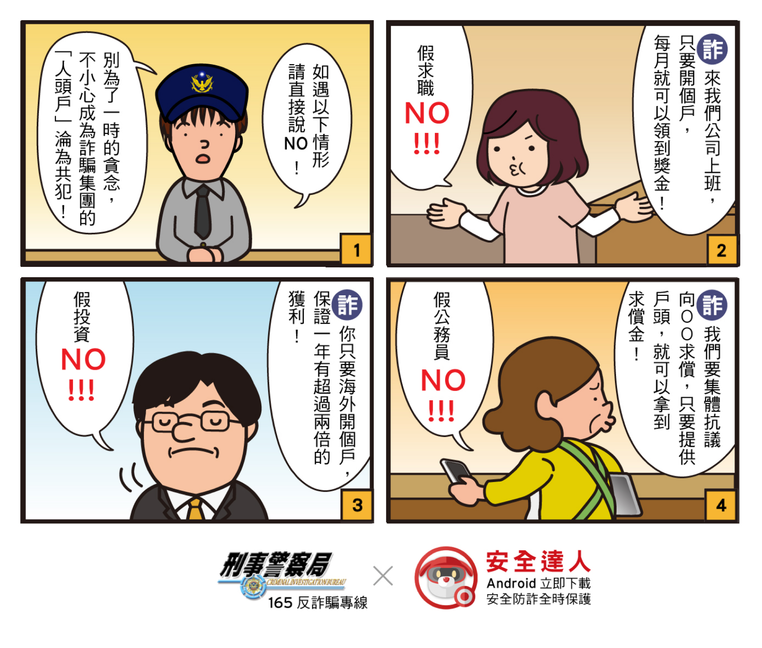
詐騙集團常見的【收購人頭帳戶手法】，大多假藉『假求職、假投資、假公務員』等方式向被害人收取金融帳戶。
提醒民眾，無論對方假藉的話術名義為何，切勿提供帳戶存摺、提款卡及密碼，避免遭詐騙集團利用因而受害！

標題：啟動警察電信金融聯防平臺機制即時攔阻竄改電子商務郵件詐騙1億5,360萬元
發布時間：2016/11/2 上午 09:28:56

香港某投資公司會計陳小姐，因誤信歹徒竄改公司負責人電子商務郵件地址，信件內容係假冒負責人要求緊急將鉅額款項匯予指定帳戶，陳小姐遂依信件內容指示，將美金480萬（約新臺幣1億5,360萬）匯款至歹徒指定之存款帳戶，經台新銀行同仁認為疑似不法異常交易之匯款，即透過聯防機制聯繫165，165專線員警瞭解後，依經驗判斷即時啟動圈存機制，成功攔阻遭受詐騙之鉅額款項。
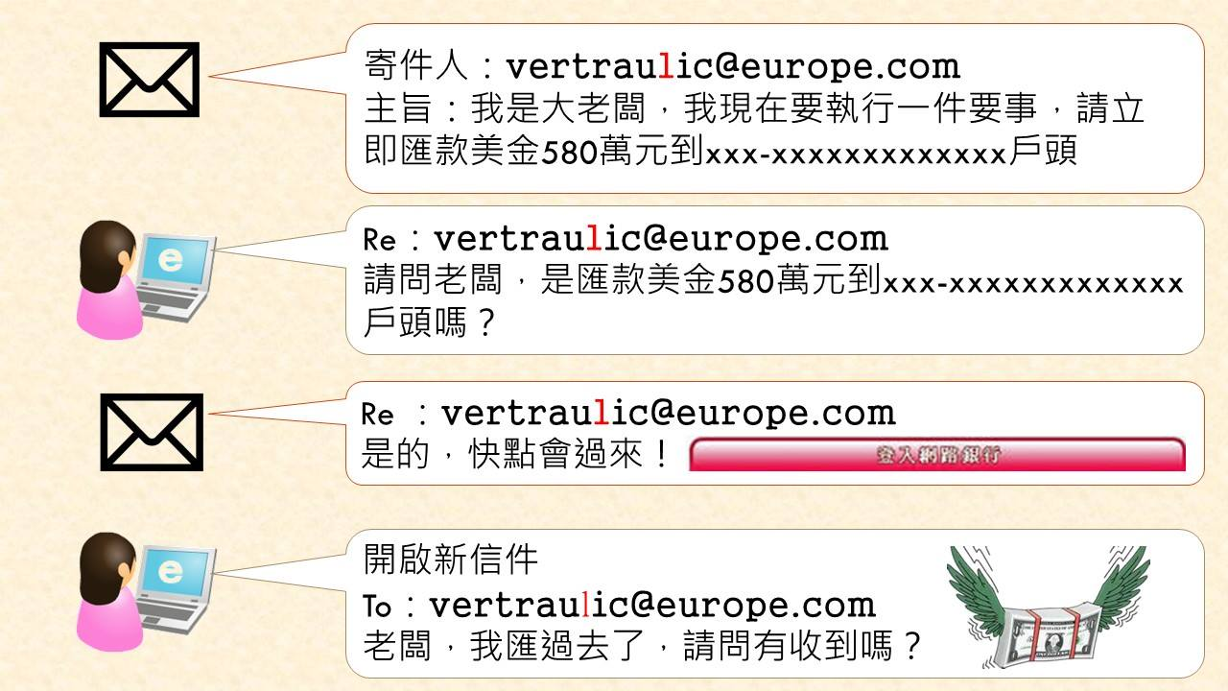
由於國際商務日趨頻繁，詐騙集團之詐騙手法係攔截被害人公司交易信件，並申請與企業客戶電子郵件地址相似度極高(如l或1、w與vv或長串英文字母中多或少1個字母等方式)的假郵件地址使之混淆。模仿原本往來郵件語氣發信給被駭企業客戶，騙取企業或客戶變更匯款帳戶，藉機詐騙被害人將公司貨款匯至詐騙集團所預設帳戶，俟受款客戶反映未收到貨款時方知受騙，且此類手法造成財產損失金額均相當龐大。
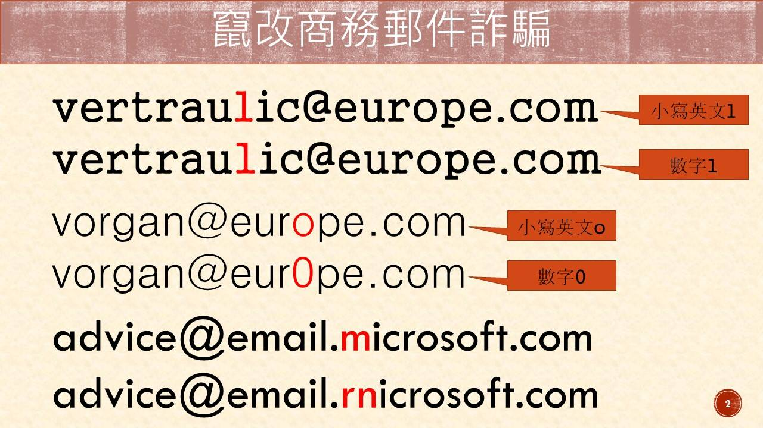
再次呼籲並慎重提醒各公司行號，對於往來廠商突然出現變更收款帳戶、受款地或變更出貨地等情況時，務必以電話、傳真或其他方式多次確認交易無誤；另應強化公司電腦資安維護，減少駭客入侵、木馬程式植入之機會，更應教育所屬員工保持高度警覺，防止詐騙案件的發生。
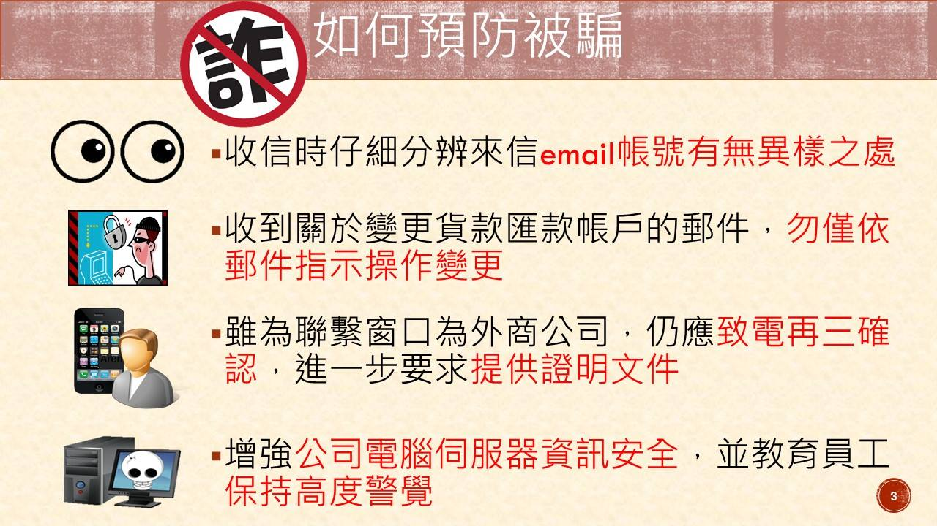

165反詐騙 詐騙闢謠專區
標題：新詐騙，差點上當？網路謠言莫恐慌！
發布時間：2016/9/29 上午 11:25:06

近日165反詐騙諮詢專線接獲民眾詢問：
「先在超市門口，送1箱牛奶或者餅乾，讓60歲以下18歲以上的人，掃描行動條碼，憑身分證，手機號，再錄個點頭的影片，就可以領1壺油或者1個充電寶，領1箱牛奶或者其他，然後他們會用你的身分證號，手機相片來開個借貸帳號進行貸款，請告知身邊家人朋友，注意防範。莫貪便宜上當受騙，切記！莫貪便宜上當。」
經本專線查證訊息內容為謠傳，謠言內容所稱「充電寶」是大陸使用之用語，臺灣並無廣泛使用；另此為大陸流傳之網路謠言，請民眾勿再轉傳這則不實網路謠言，避免引起恐慌。

標題：廉政會？國家廉政監督協會？國家司法警察廉政評鑑委員會？非公務機關，請民眾注意個資保護
發布時間：2016/10/12 下午 05:27:01

近來於LINE通訊軟體上，流傳有關署名「國家司法警察廉政評鑑委員會」區督察張○○及「廉政會」、「國家廉政監督協會」、「國家司法警察廉政評鑑委員會」、「廉政會社會調查處」廉政委員/督察室主任秦○○2 張名片，及人民團體「中華民國國家廉政監督協會」架設之網頁中，自行簡稱「廉政會」，並設有「國家廉政監督委員會」及「國家司法警察廉政評鑑委員會」、「廉政會社會調查處」等資訊。
法務部為避免社會大眾產生不必要之誤解，於官方網站特此申明前揭團體及單位，並非公務機關，與法務部亦無隸屬關係，民眾如對執行公務之人員身分有所疑慮時，請洽法務部協助辨識。以下是法務部的官方申明，請民眾安心：
http://www.tpk.moj.gov.tw/ct.asp?xItem=433137&ctNode=21646&mp=030

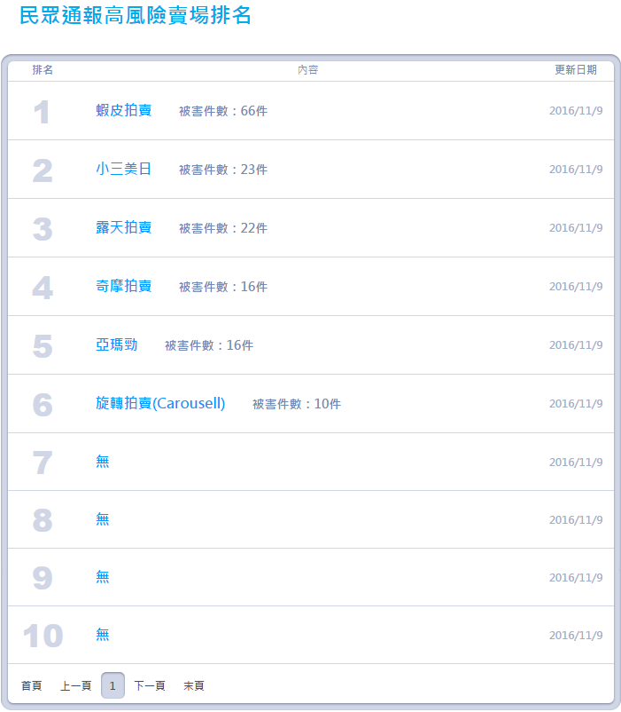
內政部警政署彙整資料（https://www.165.gov.tw/loss_rank.aspx）

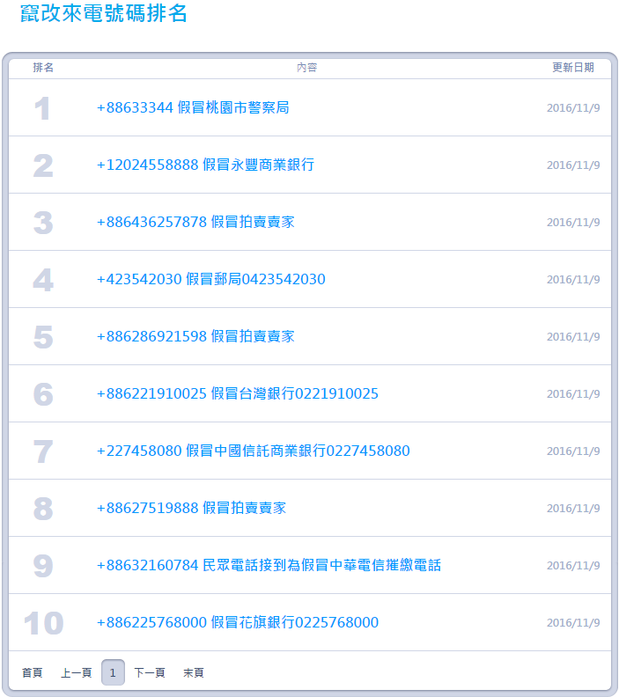
內政部警政署彙整資料（https://www.165.gov.tw/fraud_rank.aspx）

